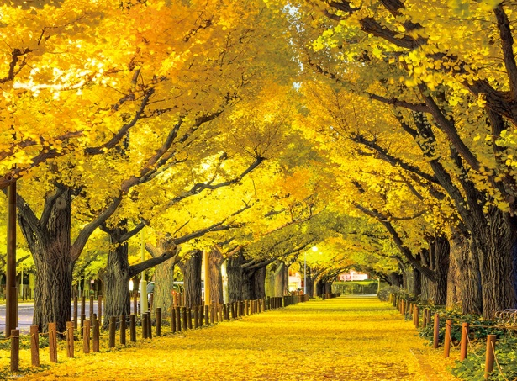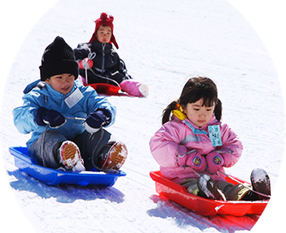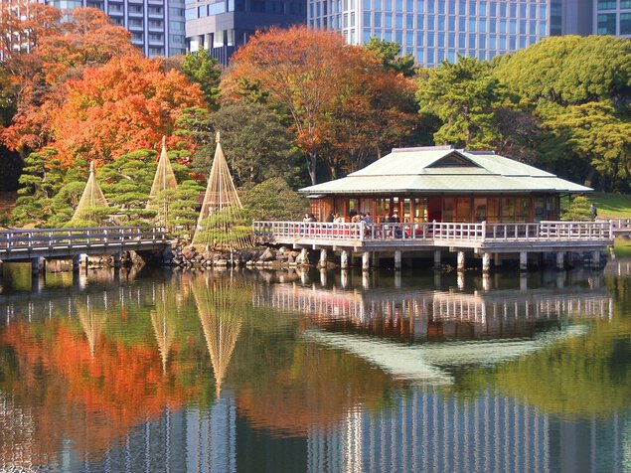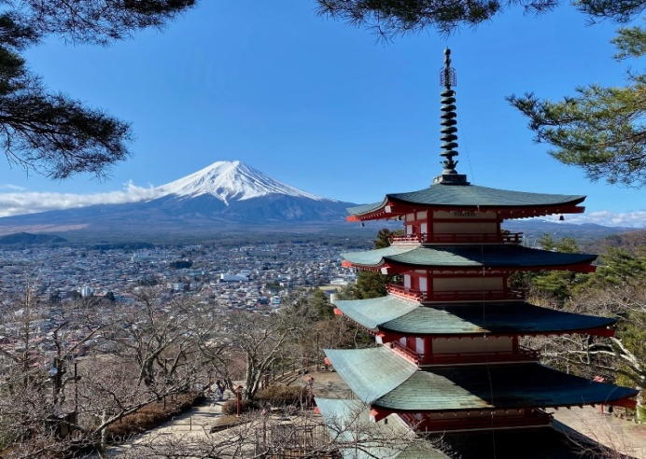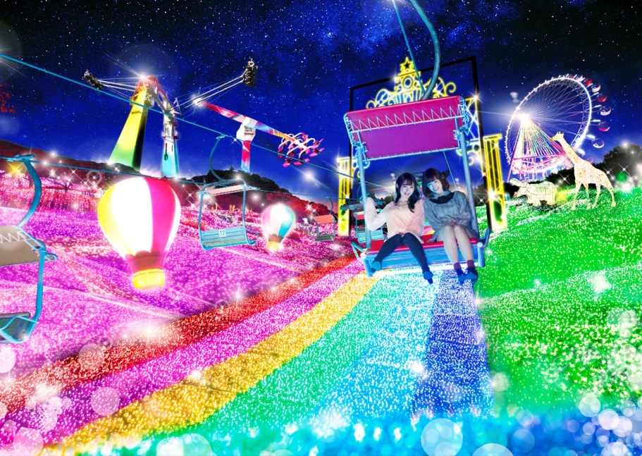**TOKYO COLORFUL**

**5D3N BY TG**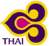

**ขอนำท่านเดินทางสู่ประเทศญี่ปุ่น**

**ดินแดนแห่งอาทิตย์อุทัย โดยสายการบินไทย**

**ชมสีสันสวยสดใสของกรุงโตเกียว ยามานาชิ และชิบะ**

**ยามานาชิ** ชมทัศนียภาพความงามของเจดีย์และภูเขาไฟฟูจิที่ **ศาลเจ้าอาราคุระเซ็นเก็น**

**โตเกียว** ชมสีสันของฤดูใบไม้เปลี่ยนสี ที่ **สวนฮามะริคิว**, ชมสวนใบแปะก๊วยสีเหลืองสดใสที่ **สวนเมจิจิงกูไกเอ็น,** นมัสการขอพรองค์เจ้าแม่กวนอิม **วัดอาซากุสะ,** ช้อปปิ้งอย่างจุใจที่ **ย่านชินจูกุ**

**คานากาว่า** สนุกสนานกับกิจกรรมกระดานเลื่อนหิมะและเพลิดเพลินไปกับเทศกาลประดับแสงไฟใน **สวนซากามิ รีสอร์ต เพลเชอร์ ฟอเรสต์**

**ชิบะ** ซื้อสินค้าของฝากก่อนกลับที่ห้างสรรพสินค้า **อิออน มอลล์**

**กำหนดการเดินทาง**

**7-11 ธันวาคม 2566**

|  |
| --- |
| **วันแรก สนามบินสุวรรณภูมิ** |

**21.00 น. คณะพร้อมกันที่สนามบินสุวรรณภูมิ ชั้น 4 ประตูทางเข้าหมายเลข 2 เคาน์เตอร์ C สายการบินไทย มีเจ้าหน้าที่คอยต้อนรับและอำนวยความสะดวกให้ท่านในการเตรียมตัวเดินทางและผ่านขั้นตอนการเช็คอิน**

**23.55 น. เดินทางสู่สนามบินนาริตะ ประเทศญี่ปุ่น โดยสายการบินไทย เที่ยวบินที่ TG642**

|  |
| --- |
| **วันที่สอง สนามบินนาริตะ >> โตเกียว >> ชมใบไม้เปลี่ยนสีที่สวนฮามะริคิว เทย์เอ็น >>**  **สนุกสนานกับกิจกรรมกระดานเลื่อนหิมะ และชมเทศกาลประดับไฟที่**  **Sagamiko Pleasure Forest >> คาวาคุจิโกะ** |

**07.40 น. เดินทางถึงสนามบินนาริตะ จังหวัดชิบะ ประเทศญี่ปุ่น หลังจากผ่านพิธีการตรวจคนเข้าเมืองและตรวจรับกระเป๋าสัมภาระเรียบร้อยแล้ว** (เวลาท้องถิ่นเร็วกว่าประเทศไทย 2 ชั่วโมง)

* นำท่านเดินทางสู่ **กรุงโตเกียว** **(Tokyo)** เมืองหลวงของประเทศญี่ปุ่น เพื่อเข้าชม **สวนฮามะริคิว (Hamarikyu Garden)** สวนญี่ปุ่นขนาดใหญ่ใจกลางกรุงโตเกียว ที่มีขนาดพื้นที่กว่า 250,000 ตารางเมตร ในอดีต สวนแห่งนี้เคยถูกใช้เป็นที่อยู่อาศัยของเหล่าขุนนางในสมัยเอโดะ ภายหลังการเปลี่ยนแปลงการปกครอง สวนแห่งนี้ก็ถูกมอบให้กับเมืองโตเกียว และถูกปรับเปลี่ยนให้เป็นสวนสาธารณะสำหรับพักผ่อนหย่อนใจสำหรับประชาชน สระน้ำขนาดใหญ่ใจกลางสวนเป็นสระน้ำทะเลที่เชื่อมต่อกับทะเลในอ่าวโตเกียว และมีประตูน้ำที่คอยควบคุมปริมาณน้ำที่ไหลเข้าออกเพื่อรักษาระดับน้ำในสระ และในช่วงปลายเดือนพ.ย.จนถึงต้นเดือนธ.ค. ท่านสามารถเดินชมสีสันของฤดูใบไม้ร่วง ที่ต้นไม้ในสวนต่างพร้อมใจกันเปลี่ยนสีสลับกันระหว่างสีเหลือง สีแดง และสีส้ม เกิดเป็นภาพที่สวยงามและน่าประทับใจเป็นอย่างยิ่ง

(**หมายเหตุ ***การเปลี่ยนสีของใบไม้ขึ้นอยู่กับสภาพภูมิอากาศในแต่ละปี)**

**เที่ยง รับประทานอาหารกลางวัน ณ ภัตตาคาร**

* นำท่านเดินทางสู่ **สวนสนุกซากามิโกะ รีสอร์ท เพลชเชอร์ ฟอเรสต์ (Sagamiko Resort Pleasure Forest)** อิสระให้ท่านได้สนุกสนานกับ **กิจกรรมกระดานเลื่อนหิมะ** อย่างจุใจและเพลิดเพลินกับการถ่ายภาพท่ามกลางทุ่งหิมะอันขาวโพลน
* 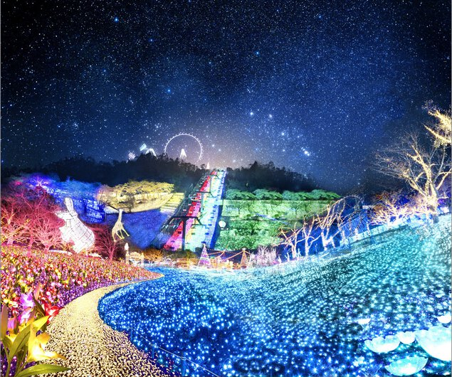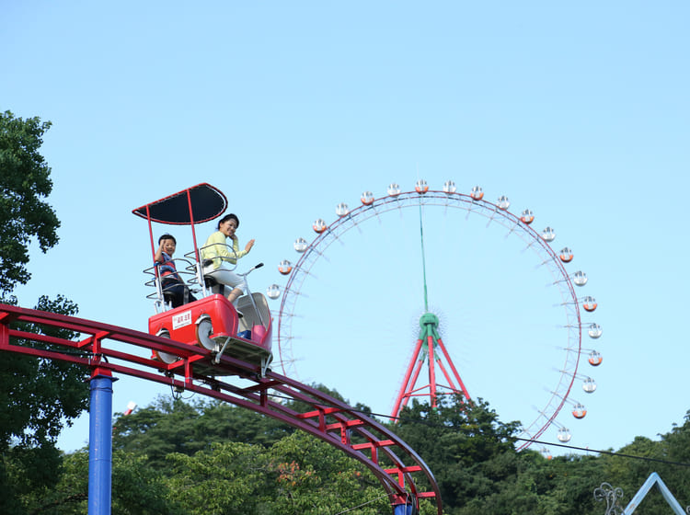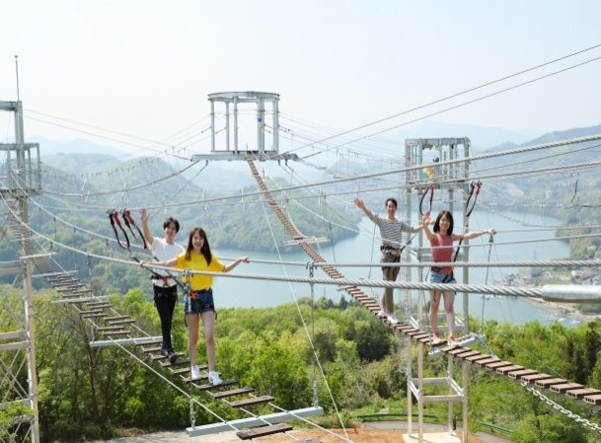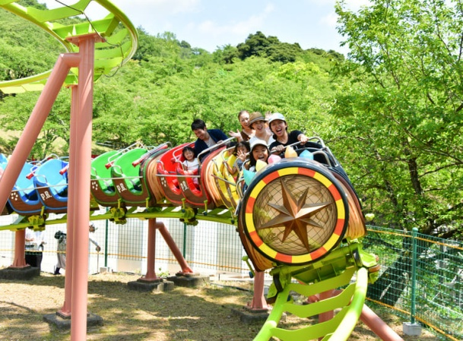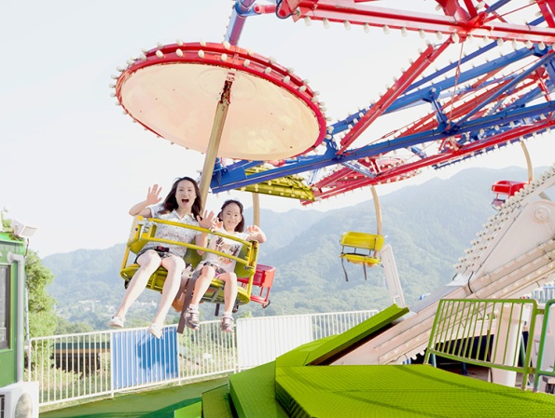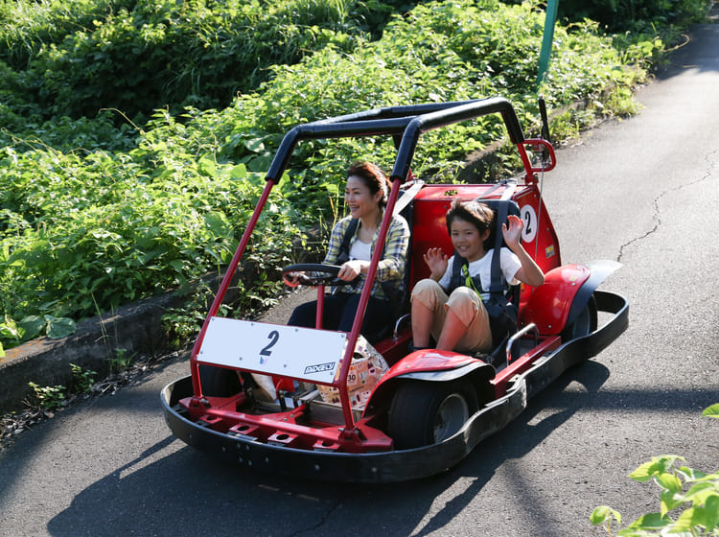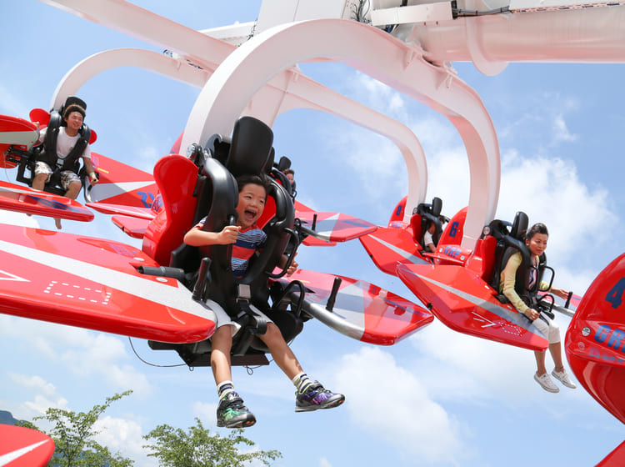อิสระให้ทุกท่านสนุกสนานเพลิดเพลินกับเครื่องเล่นหรือกิจกรรมต่างๆในสวนสนุกตามอัธยาศัย
* จากนั้นนำทุกท่านชม **งานเทศกาล Sagamiko Illumillion** งานเทศกาลประดับไฟที่ใหญ่ที่สุดในภูมิภาคคันโต โดยทั้งสวนสนุกจะถูกประดับประดาไปด้วยหลอดไฟหลากหลายสีสันมากกว่า 6 ล้านดวง ซึ่งในแต่ละปีจะมีธีมในการจัดงานที่แตกต่างกันออกไป อิสระให้ท่านได้ถ่ายภาพท่ามกลางแสงไฟหลากสีสันกันอย่างประทับใจ

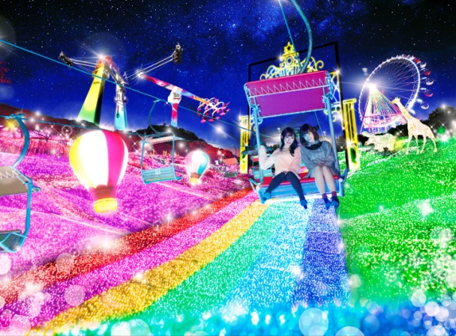(หมายเหตุ *** ราคาทัวร์รวมค่าเข้าชมงานเทศกาลประดับไฟ ค่าลิฟต์สำหรับขึ้นลงเขา และค่าเล่นกระดานเลื่อนหิมะเท่านั้น ไม่รวมค่าเครื่องเล่นต่างๆในสวนสนุกซากามิโกะ รีสอร์ท และค่าทำกิจกรรมอื่นๆ)

**นำท่านเข้าสู่โรงแรมที่พักระดับ 3 ดาว**

**ค่ำ** **รับประทานอาหารค่ำ ณ ห้องอาหารของโรงแรม**

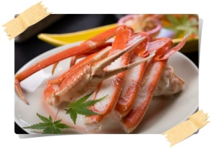**\*\*\*พิเศษ*** ให้ท่านได้อิ่มอร่อยกับมื้อพิเศษที่มีบุฟเฟ่ต์ขาปูยักษ์ ให้ท่านได้ลิ้มลองรสชาติปู ทานคู่กับน้ำจิ้มซีฟู้ดแซ่บๆอย่างจุใจ พร้อมด้วยอาหารอื่นๆ อีกมากมายหลายชนิด \*\*\***

**\*\*\*หลังอาหาร ให้ท่านได้ผ่อนคลายกับการแช่น้ำแร่ธรรมชาติ เชื่อกันว่าถ้าได้แช่น้ำแร่แล้ว จะทำให้ผิวพรรณสวยงามและช่วยให้ระบบหมุนเวียนโลหิตดีขึ้น**

|  |
| --- |
| **วันที่สาม ศาลเจ้าอาราคุระเซ็นเก็น >> โตเกียว >> สวนเมจิ จิงกู ไกเอ็น >>**  **ช้อปปิ้งที่ย่านชินจูกุ** |

**เช้า รับประทานอาหารเช้า ณ โรงแรมที่พัก**

* นำท่านเดินทางสู่ **ศาลเจ้าอาราคุระ เซ็นเก็น** **(Arakura Sengen Shrine)** เพื่อขึ้นชม **เจดีย์ชุเรโต** เจดีย์ขนาดใหญ่สีแดงห้าชั้น ซึ่งตั้งอยู่บนเนินเขาที่สามารถมองเห็นเมืองฟูจิโยชิดะและภูเขาไฟฟูจิในระยะไกลได้อย่างชัดเจนและสวยงาม เจดีย์แห่งนี้ถูกสร้างขึ้น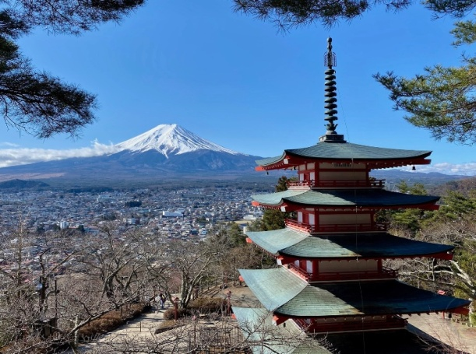ในปีค.ศ. 1963 เพื่อระลึกถึงสันติภาพ ให้ท่านได้ชมและเก็บภาพอันสวยงามของเจดีย์แห่งนี้โดยมีภูเขาไฟฟูจิเป็นฉากหลัง

**เที่ยง รับประทานอาหารกลางวัน ณ ภัตตาคาร**

* 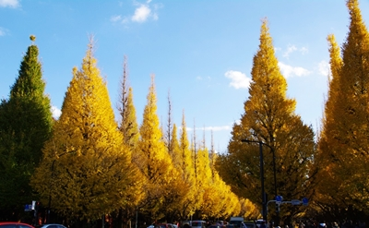นำท่านเดินทางกลับสู่ **กรุงโตเกียว** นำชม **สวนเมจิ จิงกู ไกเอ็น** ที่ริมถนนสองข้างทางกว่า 300 เมตร เรียงรายเต็มไปด้วยต้นแปะก๊วย ที่พร้อมใจกันเปลี่ยนสีใบเป็นสีเหลืองสว่างสดใส โดยภายในบริเวณนั้นมีร้านค้ามากมายมาออกร้าน รวมถึงชมการแสดงสดที่เหล่าศิลปินเปิดหมวกมาทำการแสดง รวมถึงศิลปินวาดรูปหลายท่านที่มานั่งถ่ายทอดบรรยากาศลงสู่ผืนผ้าใบ ทำให้บรรยากาศภายในสวนอบอวลไปด้วยความสนุกสนาน เหมาะกับการพักผ่อน

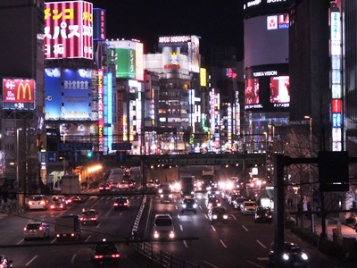(**หมายเหตุ ***การเปลี่ยนสีของใบแปะก๊วยขึ้นอยู่กับสภาพภูมิอากาศในแต่ละปี)**

* นำท่านเดินทางสู่ อิสระให้ท่านได้ช้อปปิ้งที่ **ย่านชินจูกุ (Shinjuku)** แหล่งช้อปปิ้งชื่อดังระดับโลก ที่นี่มีสินค้ารองรับกับความต้องการของนักท่องเที่ยวมากมายหลายประเภท ไม่ว่าจะเป็นสินค้าแบรนด์เนมชั้นนำ เครื่องใช้ไฟฟ้า เสื้อผ้า กระเป๋า รองเท้า เครื่องสำอางค์ ขนมญี่ปุ่น ไปจนถึงร้านอาหารหลากสไตล์ อิสระให้ท่านเลือกซื้อสินค้าได้ตามอัธยาศัย

**ค่ำ** **อิสระรับประทานอาหารค่ำตามอัธยาศัย**

**นำท่านเข้าสู่โรงแรมที่พักระดับ 3 ดาว**

|  |
| --- |
| **วันที่สี่ โตเกียว อิสระท่องเที่ยวด้วยตัวเอง หรือ เลือกซื้อทัวร์โตเกียวดิสนีย์แลนด์** |

**เช้า รับประทานอาหารเช้า ณ โรงแรมที่พัก**

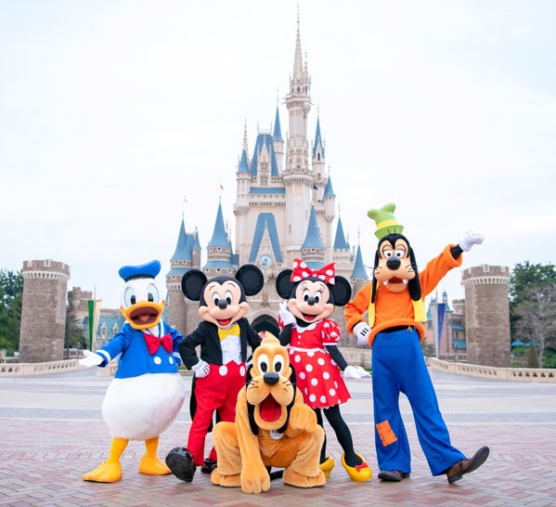อิสระเต็มวัน ให้ท่านได้เดินทางสู่สถานที่ท่องเที่ยว หรือแหล่งช้อปปิ้งต่างๆ โดยตัวท่านเอง หรือจะเลือกซื้อทัวร์ดิสนีย์แลนด์ เดินทางโดยรถไฟ (ค่าตั๋วดิสนีย์แลนด์ท่านละ 3,000 บาท ซึ่งราคานี้ยังไม่รวมค่ารถไฟของลูกทัวร์และไกด์) ***ราคาอาจมีการเปลี่ยนแปลง เนื่องจากอัตราแลกเปลี่ยนเงินตราต่างประเทศ***

**โตเกียวดีสนีย์แลนด์** โลกแห่งจินตนาการของราชาการ์ตูนญี่ปุ่นซึ่งเป็นดิสนีย์แลนด์แห่งแรกที่สร้างนอกประเทศสหรัฐอเมริกา โดยสร้างขึ้นจากการถมทะเลและใช้ทุนสร้างกว่า 600 ล้านบาท ให้ท่านสนุกสนานกับเครื่องเล่นนานาชนิด (ไม่จำกัดจำนวนการเล่น) ผจญภัยในดินแดนต่างๆ ให้ท่านเล่นเครื่องเล่นตัวใหม่จากภาพยนตร์การตูนเรื่องดัง **Toy Story** ชมฉากรบกลางทะเลคาริเบียนในดินแดนโจรสลัดจากภาพยนตร์ **The Pirate of Caribbean** ให้ท่านได้สนุกสนานพร้อมกับการจับจ่ายเลือกซื้อสินค้าที่ระลึกน่ารักในดิสนีย์แลนด์อีกทั้งยังจะได้สัมผัสกับตัวการ์ตูนเอกจากวอลท์ดิสนีย์ อย่าง มิกกี้เม้าส์ มินนี่เม้าส์ พร้อมผองเพื่อนการ์ตูนอีกมากมายสนุกกับการจับจ่ายซื้อของที่ระลึกน่ารักในดิสนีย์แลนด์

**โตเกียวสกายทรี** หรือที่เรียกว่า The New Tokyo Tower แลนด์มาร์คแห่งใหม่ของกรุงโตเกียว สิ่งก่อสร้างที่สูงที่สุดในประเทศญี่ปุ่น โดยมีความสูง 634 เมตร ซึ่งหอคอยแห่งนี้มีจุดชมวิวสำหรับนักท่องเที่ยวแบ่งได้ 2 ระดับความสูง คือ จุดชมวิวที่ความสูง 350 เมตร และ 450 เมตร และมีสิ่งอำนวยความสะดวกมากมาย อาทิ ห้องส่งสัญญาณกระจายเสียง ร้านค้า ร้านอาหาร และอื่นๆ อีกมากมาย

**ศาลเจ้าเมจิ** ศาลเจ้าเก่าแก่อันศักดิ์สิทธิ์และเป็นที่เคารพของคนโตเกียว สร้างขึ้นโดยจักรพรรดิ เมจิ และมเหสีโชโกะ ในปีค.ศ.1920 ในช่วงวันปีใหม่คนโตเกียวนิยมมาขอพรที่ศาลเจ้าแห่งนี้ ซึ่งตั้งอยู่ใจกลาง สวนโยโยกิ สวนที่มีต้นไม้นานาพรรณถึง 1 แสนต้น

**กินซ่า** ย่านที่ได้ชื่อว่าเป็นแนวหน้าของแฟชั่นใหม่สุดทุกยุคทุกสมัย มีร้านขายสินค้า

แบรนด์เนมและห้างสรรพสินค้าชั้นดีหลายต่อหลายร้านตั้งอยู่เรียงราย

**ชิบูย่า** ย่านช้อปปิ้งทันสมัยศูนย์กลางและแหล่งรวมวัยรุ่นยอดนิยมของญี่ปุ่น รวมถึงนักท่องเที่ยวผู้มาเยือน ซึ่งมีสินค้าตรงตามความต้องการของคนนทุกเพศทุกวัย

**ฮาราจูกุ** ศูนย์รวมของเด็กวัยรุ่น ที่แต่งหน้าแต่งตัวกันแบบที่เรียกได้ว่าหลุดโลกมาอวดโฉมกัน ในวันอาทิตย์เด็กเหล่านี้จะมารวมตัวกัน มีทั้งแนวแฟนตาซี ปีศาจ คิขุอาโนเนะน่ารักๆ และในย่านนี้ยังมีแหล่งช้อปปิ้ง ณ ตรอกทาเคชิตะ ทั้งสองข้างทางเรียงรายไปด้วยร้านขายของวัยรุ่น เสื้อผ้า เครื่องประดับ รองเท้า กระเป๋า ร้านเครปญี่ปุ่นอร่อยๆ มากมาย หรือเลือกช้อปปิ้งแบบสบายๆ บนถนนโอโมเตะซันโด ด้วยบรรยากาศคล้ายยุโรปกับตึกร้านค้าที่ออกแบบและตกแต่งสไตล์ยุโรป

**อะคิฮาบาร่า** ย่านการค้าชื่อดังที่สุดเกี่ยวกับเครื่องใช้ไฟฟ้า กล้องดิจิตอล เกมส์ต่างๆ

**เที่ยง** **อิสระรับประทานอาหารกลางวัน ตามอัธยาศัย**

**ค่ำ** **อิสระรับประทานอาหารค่ำตามอัธยาศัย**

**ที่พักโรงแรมระดับ 3 ดาว**

|  |
| --- |
| **วันที่ห้า โตเกียว >> วัดอาซากุสะ >> ห้างอิออนมอลล์ >> สนามบินนาริตะ** |

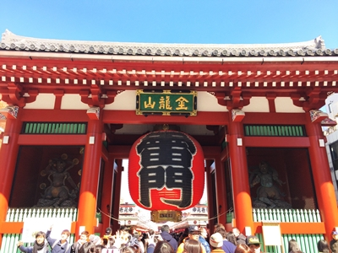**เช้า รับประทานอาหารเช้า ณ ห้องอาหารของโรงแรม**

* นำท่านเดินทางสู่ **วัดอาซากุสะ** **(Asakusa Temple)** ซึ่งมีชื่ออย่างเป็นทางการว่าวัดเซ็นโซจิ (Sensoji) วัดแห่งนี้เป็นวัดในทางพุทธศาสนา มีพระโพธิสัตว์คันนอนประดิษฐานอยู่และเป็นพระประธานของวัด ที่ประตูทางเข้าของวัดมีโคมไฟสีแดงขนาดใหญ่แขวนอยู่ ถือเป็นสัญลักษณ์ของวัดที่นักท่องเที่ยวนิยมถ่ายรูปเก็บไว้เป็นที่ระลึก เมื่อผ่านประตูเข้ามาจะพบกับถนนคนเดินนากามิเสะ ที่สองข้างทางมีร้านค้า ร้านขายของที่ระลึกสไตล์ญี่ปุ่นและร้านขนมญี่ปุ่นมากมาย อิสระให้ท่านเดินเลือกซื้อสินค้าและขนมญี่ปุ่นตามอัธยาศัย
* 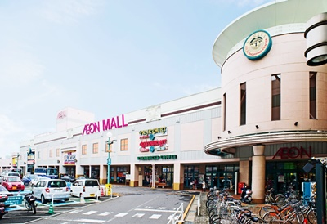จากนั้นนำท่านช้อปปิ้ง ณ ห้างสรรพสินค้าขนาดใหญ่ **ห้างอิออน มอลล์** เพื่อซื้อของฝากของที่ระลึกก่อนเดินทางกลับ อาทิ ขนมญี่ปุ่น ผลไม้ หรือร้าน 100 YEN ที่สินค้าทั้งร้านราคา 100 เยนเท่านั้นเอง

**เที่ยง** **อิสระรับประทานอาหารกลางวัน ตามอัธยาศัย**

ได้เวลาอันสมควรนำท่านเดินทางสู่ **สนามบินนาริตะ**

**17.25น. เดินทางกลับสู่ประเทศไทย โดยสายการบินไทย เที่ยวบินที่ TG677**

**21.55 น. เดินทางถึงสนามบินยานสุวรรณภูมิโดยสวัสดิภาพพร้อมความประทับใจ**

**\*\*\*\*\*\*\*\*\*\*\*\*\*\*\*\*\*\*\*\*\*\*\*\*\*\*\*\*\*\*\*\*\*\*\*\*\*\*\*\*\*\*\*\*\*\*\*\*\*\*\*\*\*\*\*\*\*\*\*\*\*\*\*\*\*\*\*\*\*\*\*\*\*\*\*\*\*\*\*\*\*\*\*\*\*\*\*\*\*\*\*\*\*\*\***

**กำหนดการเดินทาง**

**7-11 ธันวาคม 2566**

|  |  |  |
| --- | --- | --- |
| **TOKYO COLORFUL 5D3N** | **ราคารวมตั๋วเครื่องบิน** | **ราคาไม่รวมตั๋วเครื่องบิน** |
| **ผู้ใหญ่ราคาท่านละ** | **48,995** | **22,995** |
| **เด็ก (เสริมเตียง อายุต่ำกว่า 12 ปี)**  **พักกับผู้ใหญ่ 1 - 2 ท่าน** | **43,995** | **20,995** |
| **เด็ก (ไม่เสริมเตียง อายุไม่เกิน 5 ปี)**  **พักกับผู้ใหญ่ 2 ท่าน** | **38,995** | **18,995** |
| **พักเดี่ยวเพิ่มท่านละ** | **6,995** | **6,995** |
| **\*\*\*ราคาค่าทัวร์ไม่รวม ค่าทิปหัวหน้าทัวร์และคนขับรถ ท่านละ 1,200 บาท**  **โดยจะเรียกเก็บพร้อมกับค่าทัวร์ส่วนที่เหลือ\*\*\*** | | |

**บริษัทฯ ขอสงวนสิทธิ์ในการเรียกเก็บค่าภาษีน้ำมันเพิ่ม ในกรณีที่สายการบินมีการเรียกเก็บเพิ่มเติมภายหลัง**

**หมายเหตุ**

1. อัตราค่าเดินทางนี้จะต้องมีผู้เดินทางที่เป็นผู้ใหญ่จำนวน 25 ท่านขึ้นไป หากผู้เดินทางมีจำนวนไม่ครบตามจำนวนดังกล่าว ทางบริษัทฯ ขอสงวนสิทธิ์ในการเลื่อนการเดินทางหรือเปลี่ยนแปลงราคา
2. การผ่านพิธีการตรวจคนเข้าเมือง เป็นวิจารณญาณของเจ้าหน้าที่ตรวจคนเข้าเมืองในแต่ละประเทศ หากไม่ได้รับการอนุญาติให้เดินทางเข้าหรือออกนอกประเทศนั้นๆ ทางบริษัทขอสงวนสิทธิ์ไม่คืนค่าทัวร์ ไม่ว่ากรณีใดๆ
3. หากผู้เดินทางมีการใช้ตั๋วเดินทางภายในประเทศจากจังหวัดที่พักมายังสนามบินสุวรรณภูมิ กรุณาติดต่อเจ้าหน้าที่ก่อนซื้อตั๋วเดินทางภายในประเทศ เพื่อเช็คสถานะของทัวร์ว่าออกเดินทางได้หรือไม่ และตรวจเช็คน้ำหนักสัมภาระของสายการบินภายในประเทศที่ท่านใช้ เนื่องจากการกำหนดน้ำหนักสัมภาระของสายการบินภายในประเทศจะน้อยกว่าสายการบินระหว่างประเทศ ขึ้นอยู่กับการกำหนดของแต่ละสายการบิน ทั้งนี้ทางบริษัทฯ จะไม่รับผิดชอบต่อความเสียหายที่เกิดขึ้น
4. สายการบินขอสงวนสิทธิ์ในการเลือกที่นั่งบนเครื่องบิน เนื่องจากเป็นบัตรโดยสารแบบหมู่คณะ แต่ทางบริษัทฯจะพยายามจัดให้ลูกค้าได้นั่งด้วยกันหรือใกล้กันที่สุดเท่าที่จะสามารถทำได้
5. กรณีที่ท่านไม่ทานอาหารบางชนิด หรือแพ้อาหารบางประเภท กรุณาแจ้งให้ทางบริษัททัวร์ทราบตั้งแต่ตอนจอง
6. หากผู้เดินทางปฏิเสธการรับบริการจากทางบริษัทขณะเดินทาง อาทิ ร้านอาหาร สถานที่ท่องเที่ยวหรือไม่เดินทางพร้อมคณะ ทางบริษัทฯ จะไม่คืนเงินค่าบริการในส่วนนั้นให้
7. ค่าภาษีน้ำมันเชื้อเพลิงที่ทางสายการบินเรียกเก็บ ณ วันที่ **5 กรกฎาคม 2566** หากมีการเรียกเก็บเพิ่มเติมภายหลังหรืออัตราการผกผันค่าน้ำมันหรือภาษีใดๆ ท่านจะต้องทำการชำระเพิ่มตามกฏและเงื่อนไขของสายการบิน

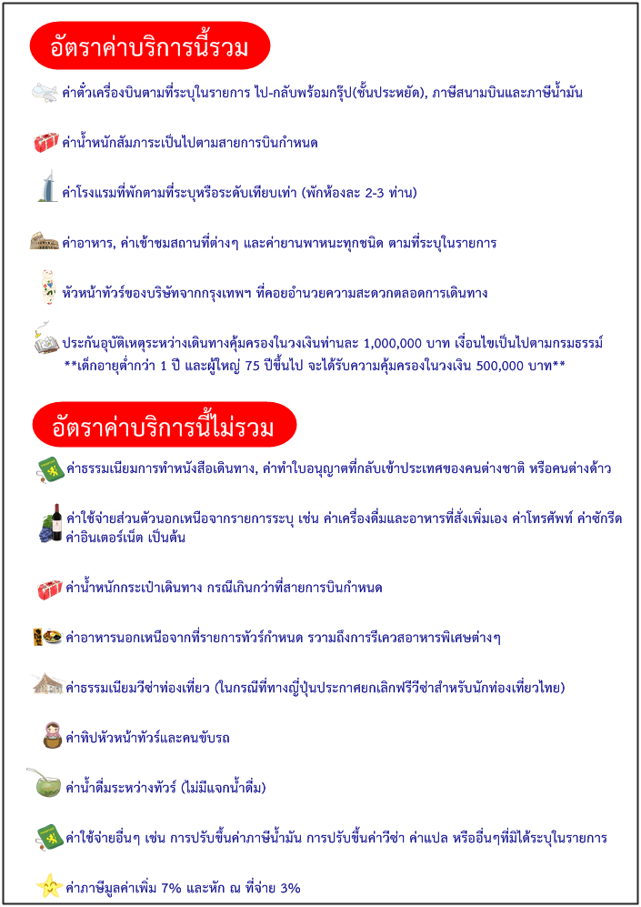

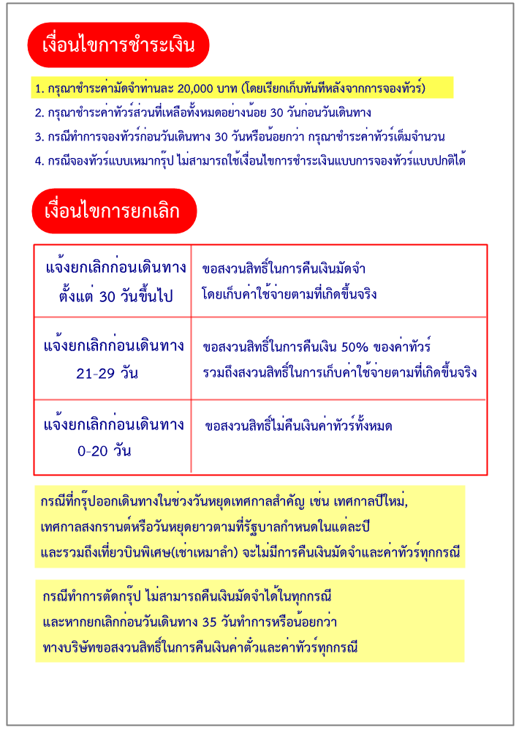

|  |  |
| --- | --- |
| **เงื่อนไขและข้อมูลอื่นๆ ที่ท่านควรทราบ** | |
| 1. ทางบริษัทฯ ขอสงวนสิทธิ์ในการเปลี่ยนแปลงรายการตามความเหมาะสม ทั้งนี้ขึ้นอยู่กับสภาพอากาศ การเมือง โรคระบาด และสายการบินฯลฯ โดยทางบริษัทฯ จะคำนึงถึงประโยชน์และความปลอดภัยของท่านเป็นสำคัญที่สุด 2. ทางบริษัทฯ จะไม่รับผิดชอบต่อการห้ามออกนอกประเทศ / ห้ามเข้าประเทศญี่ปุ่น / การนำสิ่งของผิดกฎหมายหรือสิ่งของห้ามนำเข้าประเทศ / เอกสารการเดินทางไม่ถูกต้อง ไม่ครบถ้วน หรือมีความประพฤติส่อไปในทางเสื่อมเสีย รวมถึงภัยธรรมชาติต่างๆ และการยกเลิกเที่ยวบิน ซึ่งทางบริษัทฯ ไม่อาจคืนเงินให้ท่านได้ ไม่ว่าจำนวนทั้งหมดหรือบางส่วน นอกจากนี้ทางบริษัทขอสงวนสิทธิ์ในการเปลี่ยนแปลงราคาได้ตามความเหมาะสม ทั้งนี้ขึ้นอยู่กับอัตราแลกเปลี่ยนของเงินสกุลเยน 3. ในกรณีที่เกิดปัญหาทางการเมือง โรคระบาด หรือภัยพิบัติทางธรรมชาติต่างๆ อันเป็นเหตุทำให้ไม่สามารถออกเดินทางตามที่กำหนดได้ ทางบริษัทจะสามารถคืนเงินมัดจำหรือค่าทัวร์ได้ก็ต่อเมื่อทางสายการบินและโรงแรมที่พักได้ทำการพิจารณาคืนเงินส่วนนั้นให้แล้วเท่านั้น 4. ในกรณีที่เกิดปัญหาทางการเมือง โรคระบาด หรือภัยธรรมชาติในระหว่างการเดินทางในต่างประเทศ อันเป็นเหตุทำให้การเดินทางไม่สามารถเป็นไปตามกำหนดการได้ ทางบริษัทขอสงวนสิทธิ์ในการคืนเงินจนกว่าจะได้รับการยืนยันว่าจะมีการรับผิดชอบค่าใช้จ่ายจากทางสายการบิน และทางบริษัทจะไม่รับผิดชอบต่อค่าใช้จ่ายที่เกิดขึ้นนอกเหนือจากรายการทัวร์ อาทิ ค่าโรงแรม ค่ารถรับส่งไปสนามบิน ค่าอาหาร ฯลฯ 5. **หลังจากที่ท่านได้ทำการจองทัวร์และชำระค่ามัดจำเรียบร้อยแล้ว ทางบริษัทฯ ถือว่าท่านได้ยอมรับในข้อตกลงและเงื่อนไขต่างๆ ที่ทางบริษัทได้ระบุไว้ในโปรแกรมทัวร์ทุกประการ** 6. ทางบริษัทฯ จะไม่รับผิดชอบและชดเชยค่าเสียหาย เนื่องจากภัยธรรมชาติ หรือเหตุการณ์จลาจลต่างๆ และอื่นๆ ที่มีเหตุทำให้ไม่สามารถเดินทางไป-กลับได้ตามกำหนดการเดินทางของรายการทัวร์ 7. ทางบริษัทฯ จะไม่รับผิดชอบในกรณีที่สถานทูตงดออกวีซ่า หรือถูกปฏิเสธการขึ้นเครื่องจากเจ้าหน้าที่เช็คอินที่สนามบิน อันสืบเนื่องมาจากตัวผู้โดยสารเอง 8. ทางบริษัทฯ จะไม่รับผิดชอบในกรณีที่กองตรวจคนเข้าเมืองของประเทศไทยงดออกเอกสารเข้าเมืองให้กับชาวต่างชาติ หรือ คนต่างด้าวที่พำนักอยู่ในประเทศไทย 9. ทางบริษัทฯ จะไม่รับผิดชอบต่อกรณีเกิดการสูญเสีย, สูญหายของกระเป๋า และสัมภาระของผู้โดยสาร อันเกิดจากทางสายการบิน ทางสายการบินผู้ให้บริการจะเป็นผู้รับผิดชอบตามกฎของกรมการบินพาณิชย์ ซึ่งจะรับผิดชอบต่อการสูญหายหรือเสียหายของสัมภาระใบใหญ่ในวงเงินตามที่ทางสายการบินกำหนด รวมถึงไม่รับผิดชอบกรณีเที่ยวบินล่าช้าหรือยกเลิกเที่ยวบิน 10. ทางบริษัทฯ จะไม่รับผิดชอบในกรณีที่ผู้โดยสารต้องสงสัยหรือถูกตรวจสอบจากเจ้าหน้าที่เกี่ยวกับการนำสิ่งของต้องห้ามเข้าสู่อาคารสนามบินหรือตรวจคนเข้าเมืองหรือบนเครื่องบินหรือส่วนหนึ่งส่วนใดของอาคารท่าอากาศยาน อาทิ อาวุธปืนทุกชนิดและส่วนประกอบทุกชนิด, ปืนอัดอากาศ/ปืนพลุ/ปืนฉมวกแบบต่างๆ/ปืนเด็กเล่น/ปืนจำลองหรือเลียนแบบ/ปืนไฟฟ้า/ปืนสลักเกลียว/ปืนยิงตะปู, ธนูและลูกธนูหรือหน้าไม้, กระบองไฟฟ้า, อุปกรณ์ฆ่าสัตว์, สเปรย์เครื่องเทศ/สเปรย์พริกต่างๆ/สเปรย์ไล่สัตว์/สเปรย์กรด, แก๊สน้ำตา, วัตถุแหลมคมทุกชนิด เช่น มีด มีดพับ ใบมีดโกน/ใบมีดคัตเตอร์, ขวานทุกชนิด, กรรไกรที่ยาวกว่า 6 ซ.ม.เมื่อวัดจากจุดหมุน, เครื่องมือสำหรับศิลปะการต่อสู้ที่มีคมหรือปลายแปลม, ดาบ/กระบี่, แชลงหรือตะขอเกี่ยวสินค้า, สว่านเจาะและหัวเจาะ, เครื่องมือช่างทุกชนิด, เลื่อย, เครื่องพ่นไฟ, อุปกรณ์ไม่มีคมแต่อาจก่อให้เกิดอันตราย เช่น ไม้เบสบอล/ไม้ซอฟท์บอล/ไม้กอล์ฟ/ไม้ฮอกกี้/ไม้เลอครอส/ไม้คิว/ไม้ค้ำสำหรับเล่นสกี, กระบอง, สนับมือ, วัตถุระเบิดทุกชนิด/ดอกไม้เพลิง/สารเคมีหรือส่วนประกอบที่ก่อให้เกิดเพลิงเป็นภัยคุกคามต่อความปลอดภัยของอากาศยาน และอื่นๆ นอกเหนือจากข้างต้นที่เป็นสิ่งต้องห้ามตามสำนักงานการบินพลเรือนแห่งประเทศไทยกำหนดและ/หรือภายใต้การประเมินความเสี่ยงด้านการรักษาความปลอดภัยการบินพลเรือนและการประเมินภัยคุกคามของสำนักงานการบินพลเรือนแห่งประเทศไทย (ตามประกาศราชกิจจานุเบกษาวันที่ 26 มี.ค.2563) 11. ท่านที่มีอาการแพ้อาหาร, มีปัญหาด้านสุขภาพหรือต้องมีการใช้ยาเฉพาะ, รวมถึงท่านที่ต้องการความช่วยเหลือและการดูแลเป็นพิเศษ อาทิ ท่านที่ต้องใช้รถเข็นวีลแชร์ตลอดการเดินทาง เป็นต้น ขอให้แจ้งทางบริษัทฯ ให้ทราบล่วงหน้าตั้งแต่เริ่มจองทัวร์ เนื่องจากกฎทางด้านการรักษาความปลอดภัย ด้านโภชนาการ ด้านการบิน และด้านการบริการ อาจจะไม่ได้รับความสะดวกสำหรับผู้ที่มีปัญหาข้างต้น 12. ในบางรายการทัวร์ ที่ต้องมีบินด้วยสายการบินภายในประเทศ น้ำหนักของกระเป๋าอาจจะถูกกำหนดให้ต่ำกว่ามาตรฐานได้ ทั้งนี้ขึ้นอยู่กับข้อกำหนดของแต่ละสายการบิน ทางบริษัท ฯ ขอสงวนสิทธิ์ไม่รับผิดชอบในค่าใช้จ่ายของน้ำหนักส่วนที่เกินนี้ 13. ในประเทศต่างๆ มีการรณรงค์เรื่องการงดสูบบุหรี่ บนรถโค้ช, โรงแรม และสถานที่ต่างๆ จะมีข้อกำหนดที่ชัดเจนในเรื่องการสูบบุหรี่ และมีสถานที่โดยเฉพาะสำหรับผู้สูบบุหรี่ ทั้งนี้เนื่องจากสุขภาพของคนส่วนรวม 14. กรณีที่ท่านเดินทางเป็นครอบครัวใหญ่ หรือเดินทางพร้อมสมาชิกในครอบครัว ที่ต้องได้รับการดูแลเป็นพิเศษ (Wheelchair), เด็ก, และผู้สูงอายุ มีโรคประจำตัว ไม่สะดวกในการเดินท่องเที่ยวในระยะเวลาเกินกว่า 4 - 5 ชั่วโมงติดต่อกัน ท่านและครอบครัวต้องให้การดูแลสมาชิกภายในครอบครัวของท่านเอง เนื่องจากการเดินทางเป็นหมู่คณะ หัวหน้าทัวร์มีความจำเป็นต้องดูแลคณะทัวร์ทั้งหมด 15. การจัดโปรแกรมทัวร์ เป็นการกำหนดตลอดทั้งปี หรือกำหนดล่วงหน้าค่อนข้างนาน หากวันเดินทางดังกล่าวตรงกับวันที่สถานที่เข้าชมนั้นๆ ปิดทำการ หรือ ปิดโดยมิได้แจ้งล่วงหน้า หรือ การเปิดรับจองผ่านทางออนไลน์ โดยในวันที่คณะจะเข้าชมไม่สามารถจองผ่านระบบดังกล่าวได้ ทางบริษัทฯ จะสลับรายการเพื่อให้ท่านได้เข้าชมสถานที่ดังกล่าวให้ได้ หรือ คืนเงินค่าเข้าชมนั้นๆ ตามเงื่อนไขราคาที่ได้รับจากทางบริษัท supplier ประเทศนั้นๆ แต่หากมีการล่าช้า หรือ เหตุหนึ่งเหตุใดในระหว่างการเดินทาง เป็นผลทำให้ท่านไม่สามารถเข้าชมสถานที่ดังกล่าวได้ ทางบริษัทฯ จะไม่มีการคืนเงินใดๆ ให้แก่ท่าน เนื่องจากได้ชำระค่า Reservation Fee ไปแล้ว |